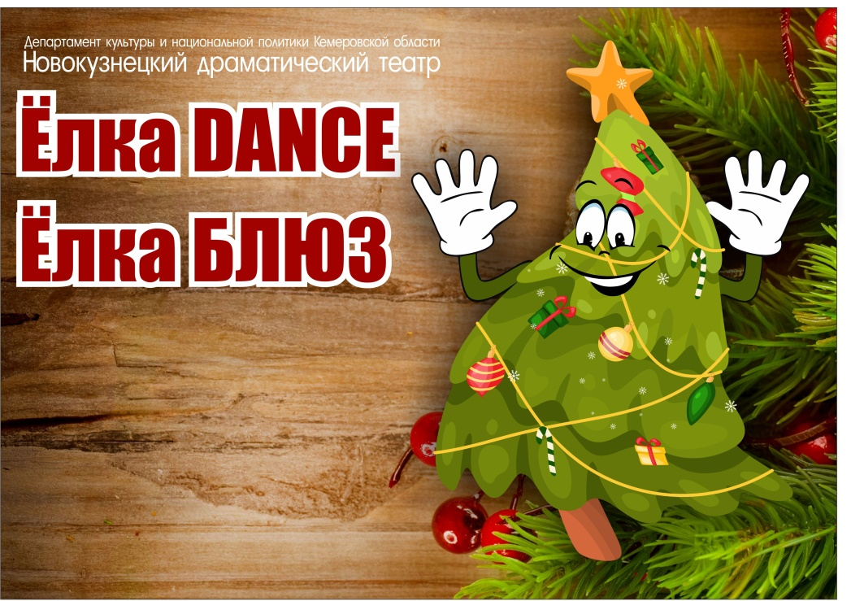
ГАУК «Новокузнецкий драматический театр» приглашает на «Ёлки»
для детей и взрослых!
Ёлка DANCE
0+
Приглашаем юных зрителей на настоящую дискотеку с Дедом Морозом и Снегурочкой!
А ещё детей ждут новогодние мастерские (интерактивные зоны, где дети сами могут выбрать занятие по душе: фотосессия со сказочными героями, аква-грим на лице и т.д.) и парад сказок!
«Щелкунчик»: 29; 30 декабря 2018г.
«Сказка о царе Салтане»: 22-25 декабря 2018г.; 3-5 января 2019г.
«Летучий корабль»: 26-28 декабря 2018г.; 6;7 января 2018г.
Начало спектаклей в 10:30; 13:30; 16:00
По организованным заявкам школьников цена билета:
Партер: 300 руб.
Амфитеатр: 300 руб.
1 ярус, ложа 1;2;3;4: 250 руб.
2 ярус, ложа 5;6;7;8: 200 руб.

Ёлка БЛЮЗ
18+
Праздничный вечер под звуки саксофона и звон бокалов шампанского. Много музыки, танцев, непринуждённого общения – то, что нужно для создания новогоднего настроения. Это Ёлка БЛЮЗ – Ёлка для ВАС!
27 декабря 2018г.; начало в 19:30. Стоимость 1 500 руб.

По заявкам обращаться в отдел продаж по телефонам: 74-64-92; 8-913-070-0361 или через уполномоченных театра.

